

**《微型计算机技术及应用》**

**课程设计报告**

专业班级 计算机183

姓 名 施思源

学 号 201805120521

指导老师 舒洪波

2020 年 7 月 8日

Table of Contents

一、程序总体介绍 3

二、 大体功能模块 3

三、运用到的所学知识 3

四、操作实现流程图 3

五、 心得体会 8

一、程序总体介绍

首先界面出现绿色的框，然后按下ENTER之后出现SSY的字样，按下ENTER之后会变换字符颜色，分别为绿、黄、红

1. 大体功能模块

首先是点阵，用于输出SSY字母。

在画框的代码中，先定义一个总函数disp_draw,然后在其中调用画横线和竖线的子函数heng与shu。

在显示文字的部分中有disp_SSY，通过对于数据矩阵中的每一个0或1进行遍历，输出相应的字符。

在键盘响应部分中，使用按键中断响应键盘输入，Enter键代码为9C使用函数int_key。

在色彩变换的函数中，判断色号是否大于等于3，如果大于等于3则将颜色置为1，如果小于3则数值加1

1. 运用到的所学知识

Int10中断256色图形模式

键盘中断

点阵转图像

Push-pop寄存器重复使用

功能整合

四、操作实现流程图

开始时是一个绿色的框

disp_draw:

mov word[ds:offset1],50 ;第一横

mov ax,[ds:offset1]

mov bx,50

mov cx,270

call heng

mov word[ds:offset1],150 ;第二横

mov ax,[ds:offset1]

mov bx,50

mov cx,270

call heng

mov word[ds:offset1],50 ;第一竖

mov ax,[ds:offset1]

mov bx,50

mov cx,150

call shu

mov word[ds:offset1],50 ;第二竖

mov ax,[ds:offset1]

mov bx,270

mov cx,370

call shu

ret

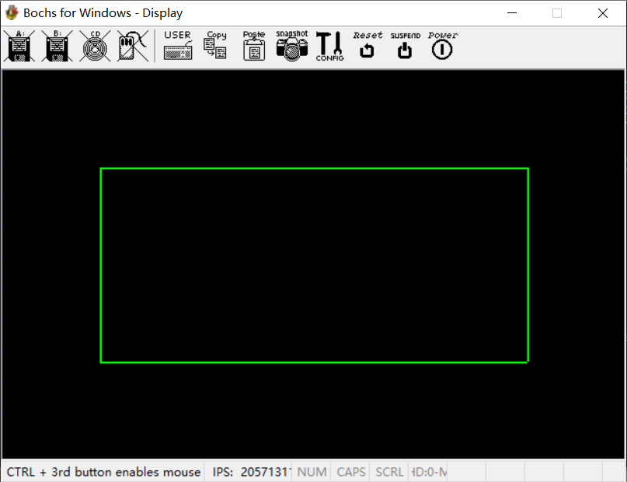

按下enter后出现SSY

再按下enter换颜色

com:

cmp byte[string],0x9C

je loop2

call ch_color

jmp com

loop2:

mov si,100

jmp loop3

loop3:

mov bx,0

mov cx,0

mov si,28947

call disp_SSY

mov byte[es:si],1

cmp byte[string],0x9C

je jump2

jmp com

jmp $

jump2:

mov byte[es:si],2

add si,320

cmp si,63900

ja back

jmp com

back: mov si,100

jmp com

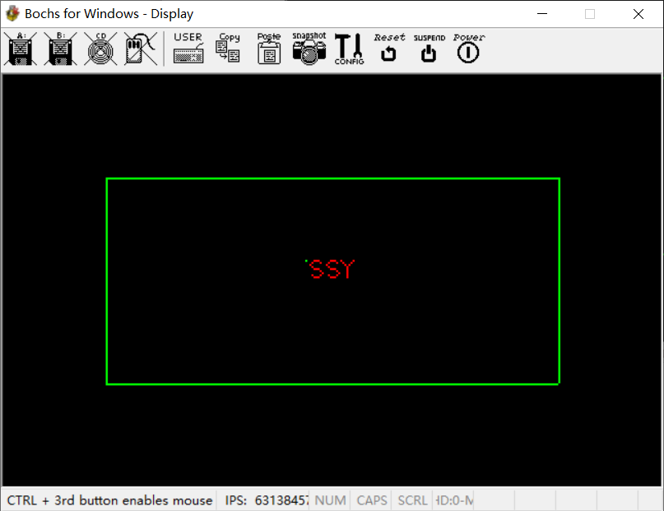

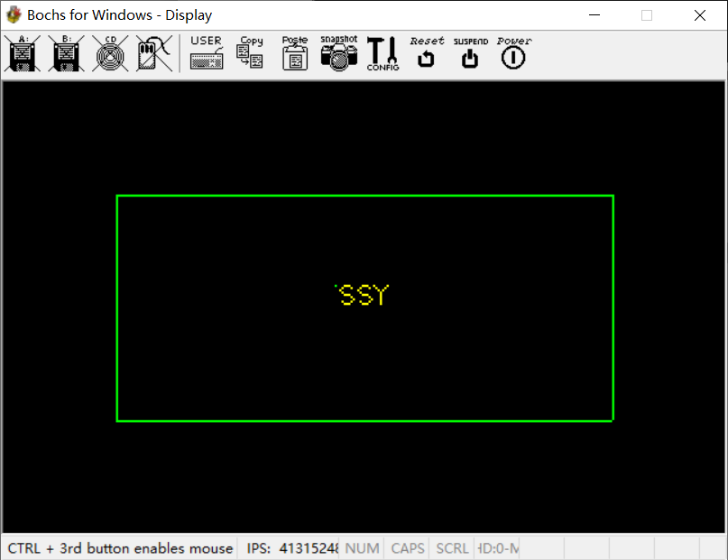

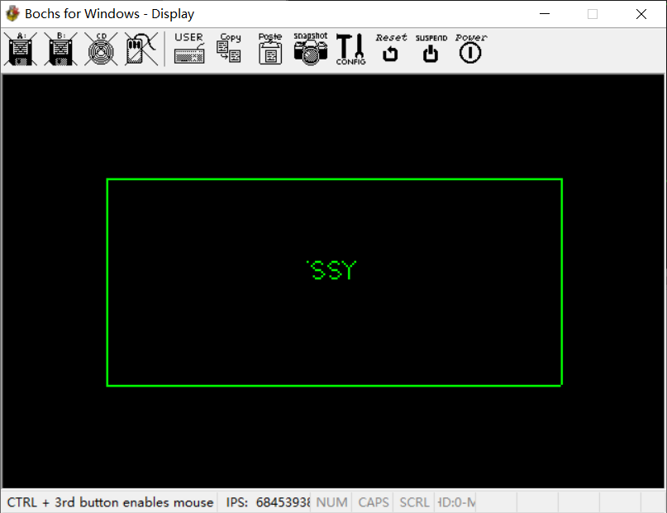

颜色代码如下

;颜色改变函数

ch_color:

cmp byte[color],3

jae jumpout

inc byte[color]

jmp pend

jumpout:

mov byte[color],1

pend:

ret

col:

;颜色代码

mov al,1 ;1号颜色号（0，255，0）绿

mov dx,0x3c8

out dx,al

mov dx,0x3c9

mov al,0

out dx,al

mov al,255

out dx,al

mov al,0

out dx,al

mov al,2 ;2号颜色号（255，255，0）黄色

mov dx,0x3c8

out dx,al

mov dx,0x3c9

mov al,255

out dx,al

mov al,255

out dx,al

mov al,0

out dx,al

mov al,3 ;3号颜色号（255，0，0）红色

mov dx,0x3c8

out dx,al

mov dx,0x3c9

mov al,255

out dx,al

mov al,0

out dx,al

mov al,0

out dx,al

;颜色定义完毕

Ret

1. 心得体会

通过使用汇编语言，可以让我们更好地理解程序设计的本质和原理。对以后的学习和工作都带好很多好处。而且，这门语言也有它自己特点：在特定场合，高级语言无法完成的任务，还是得靠它。

